Согласовано Утверждаю

Начальник отдела образования директор МБОУ СОШ с . Берёзовка

администрации Данковского Данковского муниципального района

муниципального района Липецкой области Липецкой области

______________ Г.Н. Каменихина ___________ Н.Г. Шерстобитова

«_____»________2017г. «_____»________2017г.

Согласовано

Начальник отдела ГИБДД М ОМВД РФ

« Данковский»

Подполковник полиции

_________ А.Е. Фонякин

«_____»________2017г.

**П А С П О Р Т**

**дорожной безопасности образовательного учреждения**

**Филиала Муниципального бюджетного общеобразовательного учреждения средней общеобразовательной школы с. Берёзовка**

**Данковского муниципального района __Липецкой области_**

**в с. Барятино**

**наименование образовательной организации**

**___Филиал_МБОУ СОШ с. Берёзовка в с. Барятино_____**

**с. Берёзовка**

**2017 г.**

**Содержание:**

Общие сведения………………………………………………………………….3

1. План – схемы образовательной организации…………………………………4

1.1. План – схема района расположения образовательной организации. Пути движения транспортных средств и детей………………………………………...4

1.2. Схема организации дорожного движения в непосредственной

близости от образовательного учреждения с размещением соответствующих технических средств, маршруты движения детей и расположение парковочных мест автотранспорта………………………………………………………………..6

1.3. Маршруты движения организованных групп детей от ОУ

к стадиону, парку или спортивно – оздоровительному комплексу……………..8

1.4. Пути движения транспортных средств к местам разгрузки /

погрузки и рекомендуемые пути передвижения детей по территории образовательного учреждения…………………………………………………….10

2.Информация об обеспечении безопасности перевозок детей специальным транспортным средством (автобусом)……………..................................................11

2.1. Общие сведения ……………………………………………………………….11

1. Сведения о водителе автобуса…………………………………………………..12

2. Организационно – техническое обеспечение…………………………………..12

3. Сведения о собственнике транспортного средства…………………………….13

4.Сведения об организациях, осуществляющих техническое обслуживание и ремонт автобусов………………………………………………………………...….13

5. Сведения об организациях, осуществляющих перевозку детей специальным транспортным средством ( автобусом) …………………………………………….13

6. Сведения о ведении журналов инструктажа…………………………………….13

2.2.Маршруты движения автобусов ОУ …………………………………..……… 14

2.3. Безопасное расположение остановки автобуса у ОУ………….......................15

Организация надзора за эксплуатацией ТС………………………………………..17

1. **Общие сведения**

**Филиал Муниципального бюджетного общеобразовательного учреждения___средней общеобразовательной школы с. Берёзовка Данковского муниципального района Липецкой области_в с. Барятино___________________**

(Наименование ОУ)

Тип ОУ: Общеобразовательное_____________________________________

Юридический адрес ОУ: __399811, Липецкая область Данковский район с. Берёзовка ул. Парковая д. 3/1______________________________________

Фактический адрес филиала: 399838, Липецкая область, Данковский район с. Барятино ул. Школьная дом 12.______________________________________

**Руководители ОУ:**

Директор (заведующий) _Шерстобитова Наталья Григорьевна 41 – 1 - 59

(фамилия, имя, отчество) (телефон)

Заместитель директора

по учебной работе _Зубкова Светлана Валерьевна 41 – 1 - 52

(фамилия, имя, отчество) (телефон)

Заместитель директора

по воспитательной работе _Тарасова Виктория Сергеевна 41 – 1 - 52

(фамилия, имя, отчество) (телефон)

Ответственные работники

муниципального органа

образования _Старший специалист РОО____________________

(должность

Воронова Татьяна Евгеньевна

(фамилия, имя, отчество)

________________ 8 ( 47465) 6 – 46 – 44________________________________________

(телефон)

Ответственные от

Госавтоинспекции _Старший инспектор по ГИБДД, старший лейтенант полиции (должность)

____________________Соломатин А.А.________________________________________

(фамилия, имя, отчество

(телефон) _____________________________________________________

Ответственные работники

за мероприятия по профилактике

детского травматизма _заместитель директора Наумкина Ю.Е._______

(должность) (фамилия, имя, отчество) (телефон) _____________ 8( 47465) 59-1-19______________________________

Руководитель или ответственный

работник дорожно-эксплуатационной

организации, осуществляющей

содержание УДС[1]* Главный инженер ОГУП __Телегин В.С. __________

(фамилия, имя, отчество)

____________________________________________________

(телефон)

Руководитель или ответственный

работник дорожно-эксплуатационной

организации, осуществляющей

содержание ТСОДД* _Директор школы Шерстобитова Н.Г.___________ (фамилия, имя, отчество)

__8 (47465) 41- 1 -59_________________________ (телефон)

**Руководитель кружка ЮИД** Цыганов Олег Владимирович___8(47465) 59-1-19

(фамилия, имя, отчество) (телефон)

**Количество отрядов ЮИД** 1_________________________________________

**Количество обучающихся** ______31________________________________________

**Наличие уголка по БДД** ____имеется. коридор _______________________________

*(если имеется, указать место расположения)*

**Наличие класса по БДД** ___отсутствует_____________________________________

*(если имеется, указать место расположения)*

**Наличие автогородка (площадки) по БДД** __отсутствует______________________

**Наличие методической литературы и наглядных пособий:**

Правила дорожного движения. Безопасность на дорогах. Заповеди________________ безопасного движения.Профилактика детского дорожно – транспортного__________ травматизма. Памятка « Юный пешеход», « Юный пассажир». Стенды «__________ Дорожные знаки»_________________________________________________________

**Наличие автобуса в ОУ** _1 единицы:__ ГАЗ 322132_______________________________

(при наличии автобуса)

**Владелец автобуса :** _МБОУ СОШ с. Берёзовка Данковского муниципального района Липецкой области____________________________________________

(*ОУ, муниципальное образование и др.*)

**Время занятий в ОУ:**

1-ая смена: 9.00 – 15:35

внеклассные занятия: 13:00 – 19:00

**Телефоны оперативных служб:**

ГИБДД ОМВД России « Данковский» 02,_8( 47465) 6 – 60- 63_______________

Скорая помощь _03,8( 47465) 41 – 1- 63______________

МЧС _8(47465) 41 – 1- 81_________________

Служба газа _____04___________________________



**Условные обозначения:**

|  |  |
| --- | --- |
|  | Жилые дома |
|  | Школа |
|  | ДК |
| ГК | Газовая котельная (ГК) |
| Мастерская ; Стоянка Автобуса | Мастерская |
|  | Магазин ТПС в с.Барятино |
|  | Пилорама |
|  | Река |
|  | Мост |
|  | Дорога |
|  | Направление движения автобуса |
|  | Направление движения обучающихся в школу |
|  | Деревья в школьном саду |

**1.2. Схема организации дорожного движения в непосредственной**

**близости от образовательного учреждения с размещением соответствующих технических средств, маршруты движения детей и расположение парковочных мест автотранспорта.**

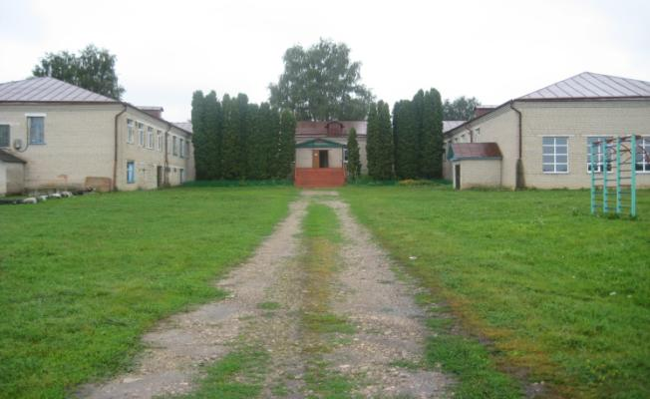

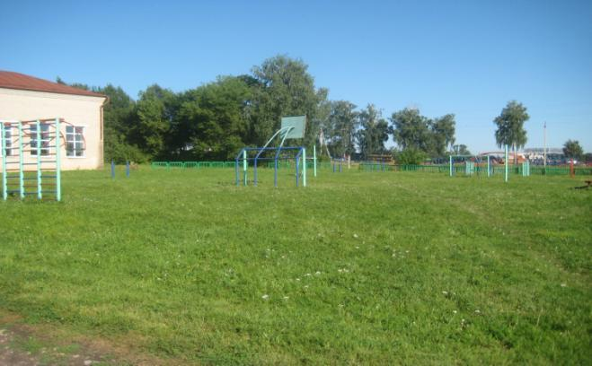

**1.3. Маршруты движения организованных групп детей от ОУ к стадиону**

Место посадки и высадки детей

Маршрут движения детей

стадион

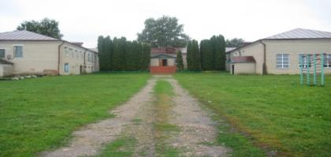

Филиал МБОУ СОШ с. Березовка в с Барятино.

котельная

**image274.png**

стадион

**Условные обозначения:**



**image274.png**

Место стоянки автобуса

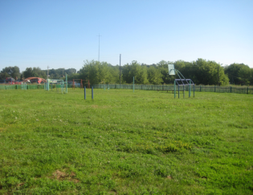 здание

**1.4.Пути движения транспортных средств к местам разгрузки/погрузки и рекомендуемые пути передвижения детей по территории образовательного учреждения**

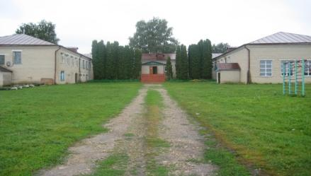

Филиал МБОУ СОШ с. Березовка в с. Барятино

Котельная

image274.png

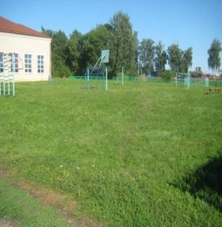

**Условные обозначения:**

image274.png

- Стоянка автобуса

- Пути движения транспортных средств

- здания

- место посадки и высадки пассажиров

**2.Информация об обеспечении безопасности перевозок детей специальным транспортным средством (автобусом).**

***(при наличии автобуса)***

**2.1.Общие сведения о автобусах, принадлежащих МБОУ СОШ с. Берёзовка**

**Количество автобусов: ____1____________________________________________**

|  |  |  |  |  |  |
| --- | --- | --- | --- | --- | --- |
| **Марка,**  **Модель** | **ГАЗ 322132** |  |  |  |  |
| **Год выпуска** | **2012** |  |  |  |  |
| **Государственный регистрационный знак** | **N 876 ТС/48** |  |  |  |  |
| **Количество мест в автобусе** | **11** |  |  |  |  |
| **Свидетельство о регистрации ТС** | **48 XY674208** |  |  |  |  |

|  |  |
| --- | --- |
| **Страховой полис** | **Государственный технический осмотр** |
| **ЕЕЕ № 0371247246 с 05.09.2016 по 04.09.2017г.** | **26.07.2017 г.** |
|  |  |
|  |  |
|  |  |
|  |  |
|  |  |

**Соответствие конструкции требованиям, предъявляемым, к школьным автобусам**

**__________соответствует__________________________________________________**

**2.2. Сведения о водителях, осуществляющих перевозки школьным автотранспортом МБОУ СОШ с. Берёзовка**

|  |  |  |  |  |  |  |
| --- | --- | --- | --- | --- | --- | --- |
| **Фамилия, имя, отчество, год рождения** | **Принят на работу, № в/у, категории, действительно до** | **Стаж в категории D** | **Дата предстоящего медосмотра** | **Период проведения стажировки** | **повышение квалификации** | **Допущенные нарушения ПДД** |
| **Степаненко Сергей Викторович,**  **11.10.1978 г.** | 01.09.2009 г.  48ОК474963  ВСД до 09.10.2019 | 7 | 22.01.2018 г. | 10.09.2009 г. | 2016 г. | нет |
|  |  |  |  |  |  |  |
|  |  |  |  |  |  |  |
|  |  |  |  |  |  |  |
|  |  |  |  |  |  |  |

**2.3. Организационно-техническое обеспечение.**

1) Лицо, ответственное, за обеспечение безопасности дорожного движения:

_Князев Сергей Иванович________________________________________________

Удостоверение о повышении квалификации № 405 ЛРПN000405___выдано 13 марта 2015 г.

2) Организация проведения предрейсового и послерейсового медицинского осмотра водителя:

осуществляет _ГУЗ « Данковская межрайонная больница»_, Лукьянова марина Алексеевна _____

(Ф.И.О. специалиста)

на основании __договор на медобслуживание № 115 от 31.05.2017 г.__________________________

действительного до _31 декабря 2017 г._____.

3) Организация проведения предрейсового и послерейсового технического осмотра транспортного средства:

осуществляет __Ефанов Сергей Анатольевич __________________

(Ф.И.О. специалиста)

на основании ___ удостоверение регистрационный номер 666 от 23.09.2016 г._____

действительного до _22 сентября 2021 г._____.

4) Дата очередного технического осмотра __август 2017г.______________________

5) Место стоянки автобуса в нерабочее время __автогараж _____________

меры, исключающие несанкционированное использование ____________________

_автогараж на охраняемой территории____________________________________

6) Наличие постоянного диспетчерского контроля за движением автобуса__*осуществляется*_______, в том числе использованием систем спутниковой навигации _____*имеется___________________________*

7) Оснащение техническим средством контроля « тахографом» *Оснащены_____________________*

**Дата калибровки __03.08.2017 г._______________________________________**

**3. Сведения о собственнике транспортного средства:**

**Состоит на балансе**__МБОУ СОШ с. Берёзовка Данковского муниципального района Липецкой области______________________________________________

**Юридический адрес владельца**: 399811 Липецкая область Данковский район с. Берёзовка ул. Парковая дом 3/1_

**Фактический адрес владельца:** _399811 Липецкая область Данковский район с. Берёзовка ул. Парковая дом 3/1

**Телефон ответственного лица** _8 ( 47465) 41- 1- 59 _______________

**Лицензионная карта _________________________________________________**

**4. Сведения об организациях, осуществляющих техническое обслуживание и ремонт автобусов** Акционерное общество « Силан»_______________________

____________________________________________________________________

**5. Сведения об организациях, осуществляющих перевозку детей специализированным транспортным средством ( автобусом)**

МБОУ СОШ с. Берёзовка__________________________________________________

____________________________________________________________________

______________________________________________________________________

**6. Сведения о ведении журналов инструктажа** __имеется____________________

_____________________________________________________________________

_____________________________________________________________________

**2.Маршрут движения автобуса образовательной организации. Безопасное расположение автобуса у образовательной организации.**

**2.1.маршрут движения автобуса МБОУ СОШ с. Берёзовка**

**Маршрут движения автобуса № 4**

**МБОУ СОШ с. Берёзовка филиал в с. Барятино**

Схема маршрута с.Барятино – д. Тужилки



2

image274.png

**Пункт А**

**д.Тужилки**



1



image274.png

**Пункт Б**

**с. Барятино**

1

image280.png

image280.png

**1Условные обозначения:**

-крутой спуск - место посадки и высадки детей крутой поворот

**1**

 Скользкая дорога

**image280.png**

Пешеходный переход

 - маршрут движения автобуса

**Организация надзора за эксплуатацией ТС _________________________________**

**________________________________________________________________________**

**________________________________________________________________________**

**________________________________________________________________________**

**________________________________________________________________________**

**________________________________________________________________________**

**________________________________________________________________________**

**________________________________________________________________________**

**Дата и место проверки выполнения установленных требований при эксплуатации транспортного средства_____________________________________**

**________________________________________________________________________**

**________________________________________________________________________**

**________________________________________________________________________**

**________________________________________________________________________**

**_______________________________________________________________________**

**________________________________________________________________________**

**________________________________________________________________________**

**Выявленные нарушения _________________________________________________**

**________________________________________________________________________**

**________________________________________________________________________**

**________________________________________________________________________**

**________________________________________________________________________**

**_______________________________________________________________________**

**ИНЫЕ СВЕДЕНИЯ**

**________________________________________________________________________**

**________________________________________________________________________**

**________________________________________________________________________**

**________________________________________________________________________**

**_______________________________________________________________________**

**_______________________________________________________________________**

**________________________________________________________________________**

**________________________________________________________________________**

**________________________________________________________________________**

**_______________________________________________________________________**

**___________________________________________________________________**

**________________________________________________________________________**

**________________________________________________________________________**

**________________________________________________________________________**

**_______________________________________________________________________**

**________________________________________________________________________**

**________________________________________________________________________**

**________________________________________________________________________**

**________________________________________________________________________**

**_______________________________________________________________________**

**________________________________________________________________________**

**________________________________________________________________________**

**________________________________________________________________________**

1.